North Carolina Infant-Toddler Qhov kev pab cuam

Phau Ntawv Niam Txiv

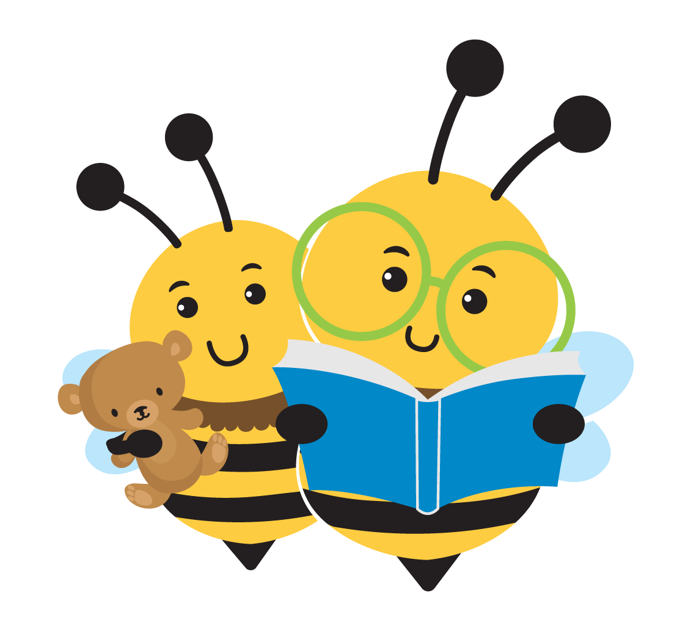

Koj Child thiab the Infant-Toddler Qhov kev pab
cuam: Ib Qhov Kev Pabcuam Niam Txiv

Infant-Toddler Qhov kev pab cuam hauv North Carolina yog tsim los rau?
Txhua tus niam txiv xav kom lawv cov menyuam ua tiav hauv lub neej thiab ua tiav txhua yam uas nws muaj peev xwm ua tau.Nws tuaj yeem nyuaj kom paub tias yuav ua li cas yog tias koj thiab koj tus khub tab tom ntsib kev ntxhov siab tshiab ntawm koj tus menyuam txoj kev loj hlob thiab kev loj hlob.Yuav muaj cov neeg tshiab tuaj ntsib thiab cov lus tshiab los kawm, tab sis koj yuav tsis nyob hauv txoj kev no ib leeg.Nco ntsoov tias muaj cov kev pabcuam thiab cov peev txheej muaj los ua kom qhov kev hloov pauv no yooj yim dua rau koj tus menyuam thiab tsev neeg.Kev yeem koom nrog hauv Infant-Toddler Qhov kev pab cuam.Cov niam txiv muaj kev xaiv kom txav mus los ntawm qhov kev pab cuam ntawm lawv tus kheej, ncua kev txiav txim siab txog kev tsim nyog, lossis txawm thim tawm tag nrho.
Txhawm rau hais txog qhov tseem ceeb ntawm tus menyuam txoj kev loj hlob thiab kev kawm thaum ntxov, tsoomfwv tau tshaj tawm Txoj Cai Kev Kawm Rau Ib Tus Neeg Nrog Kev Tsis Taus (IDEA).Tshooj C ntawm IDEA lav kev nkag mus rau cov kev pabcuam thaum ntxov thiab kev pabcuam hauv tsev neeg rau cov menyuam yaus uas muaj kev xiam oob qhab txij thaum yug mus txog peb xyoos.Infant-Toddler Qhov kev pab cuam (ITP) yog North Carolina txoj kev siv los ntawm tsoomfwv IDEA Tshooj C.Txhawm rau pab koj kom ua tau raws li koj tus menyuam qhov kev xav tau ntawm kev loj hlob, Qhov Kev Pabcuam Me Nyuam mos-Me nyuam mos muaj kev sib koom ua ke ntawm tsev neeg cov kev pabcuam.Infant-Toddler Qhov kev pab cuam ntawm Division of Child and Family Well-being yog tus saib xyuas ntawm Qhov Kev Pabcuam Me Nyuam Me (North Carolina ITP) hauv xeev North Carolina.Hauv zos, CDSAs (CDSAs) tswj hwm qhov Kev Pabcuam Menyuam mos-Me nyuam mos thiab nws cov kev pabcuam cuam tshuam.Qhov Kev Pabcuam Menyuam mos-Me nyuam mos muaj nyob hauv 16 Lub Chaw Pabcuam Hauv Zej Zog (CDSAs) thoob plaws lub xeev.Txhua ntawm North Carolina's 100 lub nroog raug them los ntawm tsawg kawg ib qho ntawm CDSAs hauv lub xeev.
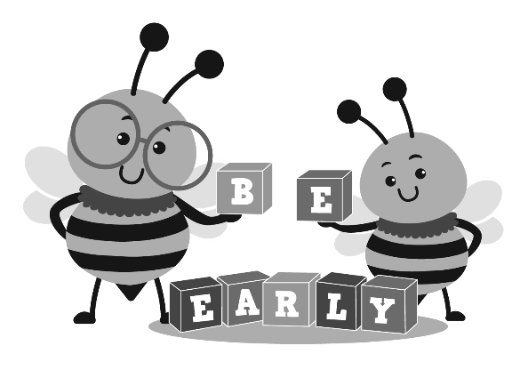
Tus me nyuam lub neej yav tom ntej yog zoo li tus npau suav ntawm nws cov neeg hlub.
Tsev neeg cog lus rau lawv tus kheej ntawm kev xav, nyiaj txiag, thiab lub sij hawm zoo rau lub sij hawm ntev.
Kev cia siab ntawm tsev neeg tuaj yeem dhau los ua qhov tseeb nrog kev pabcuam kev pabcuam thaum ntxov.

Infant-Toddler Qhov kev pab cuam, peb txhawb nqa dab tsi?
Cov me nyuam qhov kev xav tau yog qhov zoo tshaj plaws los ntawm cov neeg nyob ze lawv, thiab tsis muaj leej twg paub qhov no zoo dua li lawv tsev neeg.Infant-Toddler Qhov kev pab cuam lees paub tias kev koom tes hauv tsev neeg yog qhov tseem ceeb rau kev ua tau zoo ntawm kev cuam tshuam thaum ntxov thiab muab tus nqi them rau lawv cov tswv yim.Vim li no, nws tseem ceeb heev rau tsev neeg ua haujlwm ze nrog pab pawg pab cuam thaum ntxov.Tsev neeg yog thawj qhov kev txhawb nqa rau menyuam yaus, thaum lub zej zog yog qhov kev txhawb nqa tseem ceeb rau tsev neeg.Nws muaj feem ntau tias koj yuav pom cov txiaj ntsig uas koj nrhiav rau koj tus menyuam thiab tsev neeg yog tias cov haujlwm cuam tshuam tau muab tso rau hauv koj li niaj zaus.
- Es tsis txhob pom ib tug me nyuam ua "kev xav tau tshwj xeeb" me nyuam, lawv yuav tsum pom lawv ua ib tug me nyuam ua ntej.
- Raws li cov menyuam yaus thiab tsev neeg hloov zuj zus mus rau lub sijhawm, yog li yuav tsum muaj kev pabcuam thiab kev txhawb nqa rau lawv.
- Thaum cov tsev neeg tau txais kev pab kom txaus siab rau lawv cov menyuam cov kev xav tau hauv cov ntsiab lus ntawm lawv lub neej txhua hnub, kev cuam tshuam thaum ntxov yog qhov zoo tshaj plaws.
- Txhua tus menyuam yaus, txawm tias cov uas xav tau kev pab tshwj xeeb, tau txais txiaj ntsig los ntawm ib puag ncig suav nrog.
- Kev cai dab qhuas (kev cai dab qhuas, haiv neeg, thiab haiv neeg) cov cuab yeej cuab tam ntawm tsev neeg yuav tsum hwm raws li tsev neeg txoj kev xav thiab kev muaj nuj nqis.
- Kev npaj cov kev pab cuam thaum ntxov thiab kev txhawb nqa yuav tsum muaj kev sib koom tes ntawm tsev neeg thiab cov neeg muab kev pabcuam.

Leej twg tuaj yeem koom rau hauv Infant-Toddler Qhov kev pab cuam?
Yog tias koj tus menyuam muaj hnub nyoog qis dua peb xyoos thiab poob rau hauv ib qho ntawm ob pawg kev tsim nyog tau teev tseg hauv qab no, nws tuaj yeem tsim nyog tau txais Infant-Toddler Qhov kev pab cuam nyuam mos cov kev txhawb nqa thiab kev pabcuam.
Qeb I. Kev Txhim Kho qeeb
Cov txuj ci zoo li taug kev thiab hais lus yog qhov ua rau menyuam yaus thiab menyuam yaus lub sijhawm.Cov kev ua tiav no, tseem hu ua kev txhim kho tseem ceeb, feem ntau tshwm sim thaum muaj hnub nyoog tau teem tseg.Kev nce qib ntawm cov menyuam feem ntau cov kev txawj ntse yog qhov tsis tu ncua.Cov neeg nyob hauv cov teb chaws tsim kho feem ntau nkag mus ua ntej taug kev thiab siv gestures es tsis txhob siv cov lus los sib txuas lus xav tau thiab xav tau.Txawm li cas los xij, nco ntsoov tias txhua tus menyuam loj hlob thiab kawm hauv nws txoj kev tshwj xeeb thiab ntawm nws tus kheej nrawm.
Tus me nyuam raug kuaj pom tias muaj kev loj hlob qeeb los ntawm Qhov Kev Pab Cuam Me Nyuam Yaus yog tias lawv nyob tom qab lawv cov phooj ywg hauv ib lossis ntau qhov hauv qab no:
- Kev txawj xav thiab kev kawm (kev paub)
- Kev txav mus los, Lub zeem muag, Kev hnov lus, thiab kev txhim kho lub cev
- Kev loj hlob ntawm ib tus neeg paub lus thiab kev txawj ntse
- Kev yoog raws thiab tsim kev sib raug zoo nrog lwm tus neeg yog ib feem tseem ceeb ntawm kev loj hlob ntawm kev sib raug zoo thiab kev xav.
- Kev saib xyuas tus kheej, suav nrog kev noj zaub mov thiab khaub ncaws rau tus kheej, yog ib qho piv txwv ntawm kev hloov kho.
Kev nce qib ntawm koj tus menyuam yuav raug saib xyuas hauv ntau txoj hauv kev, xws li los ntawm kev soj ntsuam ncaj qha, cov ntawv ceeb toom niam txiv, thiab cov kws tshaj lij kev kuaj xyuas thiab kev ntsuam xyuas. Koj tus menyuam thiab koj tsev neeg tau txais kev saib xyuas tus kheej thaum lub sijhawm ntsuas thiab ntsuas.
Qeb II: Tsim Cov Cai
Yog hais tias tus me nyuam tau raug kuaj pom tias muaj teeb meem ntawm lub cev lossis kev puas siab puas ntsws uas yuav ua rau muaj kev loj hlob qeeb, ces tus menyuam ntawd tau hais tias muaj mob. Kev puas tsuaj ntawm cov noob los yog lub paj hlwb, kev yug me nyuam heev, tsis pom kev lossis hnov lus, thiab kev puas siab puas ntsws yog tag nrho cov piv txwv.
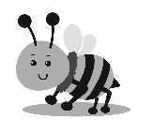
(Cov kab lus ua ntej tsuas yog qhia luv ntawm ntau yam kev tsim nyog qib. Nug EISC ntawm koj li CDSA lossis mus saib hauv www.ncdhhs.gov/itp-beearly.kom paub meej ntxiv txog cov kev pabcuam thaum ntxov hauv North Carolina.

Lawv txiav txim siab li cas yog kuv tus menyuam tsim nyog?
Koj tus menyuam qhov kev tsim nyog rau N.C.ITP tuaj yeem txiav txim tau los ntawm ob txoj hauv kev:
- Yog tias koj tus menyuam cov ntaub ntawv kho mob lossis lwm cov ntaub ntawv qhia tias koj tus menyuam muaj kev loj hlob qeeb lossis tsim kom muaj tus mob uas yuav ua tau raws li lub xeev cov kev tsim nyog tau txais, ces koj tuaj yeem siv cov ntaub ntawv no los tsim kev tsim nyog (tsis suav qhov kev ntsuas tus menyuam ua tiav).
- Koj tus menyuam yuav raug soj ntsuam rau qhov kev tsim nyog tau txais kev pab yog tias qhov kev tsim nyog tsis tuaj yeem txiav txim siab los ntawm kev tshuaj xyuas cov ntaub ntawv kho mob lossis lwm yam ntaub ntawv.
Cov kws tshuaj ntsuam xyuas muaj kev txawj ntse hauv ntau qhov chaw, thiab lawv sib koom tes los ntawm ntau qhov kev xav. Tsis muaj ib txoj kev ntsuam xyuas yuav raug siv los txiav txim seb tus menyuam puas tsim nyog tau txais kev pabcuam.Yog li ntawd, cov qauv hauv qab no yuav raug siv los ntsuas koj tus menyuam:
- Siv cov cuab yeej ntsuas kev ntsuas.
- Ua kev xam phaj niam txiv los sau cov ntaub ntawv hais txog tus menyuam txoj kev noj qab haus huv thiab kev loj hlob.
- Paub qhov twg koj tus menyuam sawv ntawm lawv lub zeem muag thiab hnov lus nrog rau lawv txoj kev paub, kev sib raug zoo, kev xav, kev hloov pauv, thiab kev loj hlob ntawm lub cev yog qhov tseem ceeb.
- Kev tshuaj xyuas koj tus menyuam cov kev kho mob, kev kawm, thiab lwm yam ntaub ntawv thiab sab laj nrog lwm tus kws tshaj lij, xws li cov neeg saib xyuas thiab kws kho mob, thaum xav tau, kom tau txais daim duab tiav ntawm koj tus menyuam lub zog thiab kev xav tau.
Ua ntej tsim IFSP, txhua tus menyuam yaus uas tsim nyog yuav tsum tau txais kev ntsuam xyuas menyuam yaus thiab kev ntsuam xyuas los ntawm tsev neeg.IFSP tau tham txog qhov tob ntxiv hauv ntu txuas ntxiv ntawm phau ntawv qhia no.Lub hom phiaj ntawm qhov kev ntsuam xyuas no yog los txiav txim siab txog koj tsev neeg cov peev txheej, qhov tseem ceeb, thiab kev txhawj xeeb txog koj tus menyuam txoj kev loj hlob, nrog rau koj tus menyuam lub zog thiab kev xav tau, thiab cov kev pabcuam thaum ntxov tsim nyog los daws cov kev xav tau ntawd.

Qhov yooj yim hais, leej twg yog tus tswj hwm rau cov kev pabcuam thaum ntxov?
Hauv North Carolina Infant-Toddler Program, Tus Thawj Saib Xyuas Kev Pabcuam Thaum Ntxov (EISC) yuav yog koj qhov tseem ceeb ntawm kev sib cuag.Tus neeg saib xyuas txoj haujlwm yog los pab cov tsev neeg zoo li koj li pom cov peev txheej uas lawv xav tau rau lawv cov menyuam.Thaum ib tug me nyuam raug xa mus rau Qhov Kev Pab Cuam Me, feem ntau cov tsev neeg pib ua hauj lwm nrog Tus Kws Pab Tswv Yim Pabcuam Thaum Ntxov.Infant-Toddler Qhov kev pab cuam yog qhov yuav tsum tau ua los ntawm tsoomfwv thiab lub xeev txoj cai lij choj rau txhua tus neeg koom nrog Kev Pabcuam Menyuam mos thiab lawv tsev neeg.

Koj tuaj yeem tau txais kev pab los ntawm koj Tus Kws Pabcuam Kev Pabcuam Thaum Ntxov Thaum Ntxov yog koj:
- Kawm txog kev tiv thaiv los ntawm N.C. Infant-Toddler Qhov kev pab cuam
- Ua tib zoo xav txog koj tus menyuam qhov xwm txheej, cov peev txheej thiab kev txhawb nqa uas koj tuaj yeem muab tau, thiab koj tuaj yeem muab lawv li cas.
- Nrhiav thiab txheeb xyuas qhov kev pabcuam thiab kev pabcuam zoo thiab txhawb nqa koj tsev neeg cov kev xav tau, raws li tau teev tseg hauv koj li IFSP.
- Tshawb nrhiav cov kev daws teeb meem rau cov kev txhawj xeeb uas koj muaj rau koj tus menyuam.
- Tham nrog lwm tus kws kho mob uas tau kho koj tus menyuam.
- Txiav txim seb hom, ntau npaum li cas, thiab hom kev pab thiab xa cov ntaub ntawv uas yuav zoo tshaj plaws rau koj cov kev xav tau.
- Saib rau cov peev txheej uas yuav pab tau koj tsev neeg thiab menyuam yaus.
- Teem sijhawm thiab muab cov haujlwm rau cov neeg tsim nyog.
- Kev npaj hloov pauv rau cov kev pabcuam thaum koj tus menyuam muaj hnub nyoog peb xyoos yog qhov tseem ceeb ntawm kev npaj txhua tus neeg rau kev hloov pauv ntawm cov kev pabcuam uas yuav tshwm sim.
- Kev daws txhua yam teeb meem uas koj muaj nrog pab pawg pab cuam thaum ntxov, suav nrog kev tsis sib haum xeeb ntawm qhov kev tsim nyog tau txais kev pab, hom kev kho mob, thiab kev them nyiaj.

Ib qho IFSP yog ib txoj kev npaj rau tsev neeg?
Koj tsev neeg txoj kev npaj sau rau qhov Infant-Toddler Qhov kev pab cuam yog hu ua Individualized Family Service Plan (IFSP).Nws qhia cov kauj ruam uas koj thiab koj tus menyuam qhov kev pabcuam thaum ntxov yuav ua kom tau raws li cov kev xav tau.Lub hom phiaj ntawm IFSP yog nyob hauv tsev.Qhov no txhais tau hais tias koj yuav ua lub luag haujlwm tseem ceeb hauv IFSP ua ib pab neeg thiab txiav txim siab.
Koj tus menyuam cov txiaj ntsig kev ntsuas thiab koj tus kheej cov kev txhawj xeeb, cov peev txheej muaj, thiab qhov tseem ceeb tshaj plaws qhia rau IFSP.Koj Tus Kws Pabcuam Kev Pabcuam Thaum Ntxov yuav coj koj mus rau IFSP, uas ua haujlwm raws li kev mus ncig ua si piav qhia cov chaw uas xav tau (cov txiaj ntsig zoo rau menyuam yaus thiab tsev neeg), muaj peev xwm taug kev mus rau cov chaw (kev pabcuam), thiab cov phooj ywg muaj peev xwm ntawm txoj kev (cov chaw muab kev pabcuam, tsev neeg, phooj ywg, thiab/lossis lwm yam kev txhawb nqa hauv zej zog).
Koj tus IFSP yuav raug piav qhia rau koj los ntawm koj tus Thawj Saib Xyuas Kev Pabcuam Thaum Ntxov.Koj tuaj yeem nug cov lus nug uas koj muaj thiab lawv yuav ua kom paub tseeb tias IFSP tau sau.
Koj qhov kos npe rau ntawm IFSP lees paub tias koj yog ib tus neeg koom nrog txoj kev npaj thiab tias koj lees txais cov nqe lus ntawm txoj kev npaj.Koj muaj kev ywj pheej los hais koj cov kev txhawj xeeb thiab thov kev hloov kho yog tias koj tsis pom zoo nrog IFSP hauv nws daim ntawv tam sim no.Koj tsis muaj lub luag haujlwm los siv ib qho ntawm cov kev pabcuam pom zoo.Thaum twg los xij, koj tuaj yeem thim qhov kev pabcuam.Tom qab koj ua tiav thiab kos npe rau IFSP, yuav muab ib daim qauv rau koj.
Txhua 6 lub hlis, IFSP raug soj ntsuam hauv kev sau ntawv. Thaum twg los xij, koj tuaj yeem thim qhov kev pabcuam.Tom qab koj ua tiav thiab kos npe rau IFSP, yuav muab ib daim qauv rau koj.

Leej Twg Yuav Pab Peb Tsim Ib Txoj Kev Pabcuam Rau Tsev Neeg Tus Kheej?
Ua ke nrog koj pab neeg IFSP, koj yuav txiav txim siab seb cov kev pabcuam twg thiab kev txhawb nqa koj tus menyuam yuav xav tau thiab lawv yuav haum rau koj lub neej txhua hnub. Cov tog hauv qab no yuav tsum suav nrog:
- Koj (ib tug los yog ob leeg niam txiv, tus saib xyuas, niam txiv yug los yog niam txiv uas muaj menyuam)
- Koj Tus Kws Pabcuam rau Kev Pabcuam Thaum Ntxov
- Cov neeg koom nrog koj qhov kev ntsuam xyuas
- Cov kws kho mob ntawm koj tus menyuam cov kev pabcuam thaum ntxov, thaum tsim nyog
Lwm cov tswv cuab ntawm koj tsev neeg, cov phooj ywg, lossis txawm tias tus kws tshaj lij tuaj yeem koom nrog koj pab pawg IFSP txhua lub sijhawm.

Kuv tus menyuam thiab kuv tuaj yeem paub txog cov kev pabcuam muaj nyob qhov twg?
Infant-Toddler Qhov kev pab cuam nyuam mos muaj ntau yam kev pabcuam rau cov tsev neeg uas muaj menyuam yaus. Feem ntau ntawm cov kev pabcuam no yuav tsum tau ua.Yog tias lawv nyob hauv koj Txoj Kev Pabcuam Rau Tsev Neeg (IFSP), Qhov Kev Pabcuam Menyuam Yaus-Me Nyuam Yaus yog lub luag haujlwm los muab lawv rau koj.
Ntawm cov kev pabcuam tsim nyog yog:

Assistive Technology Devices thiab Services
Cov kev pab cuam kho mob
Kev cob qhia tsev neeg, kev sab laj, thiab mus ntsib tsev
Kev pab kho mob
Kev kho mob
Cov kev pab tu neeg mob
Khoom noj khoom haus
Kev Kho Mob Ua Haujlwm
Kev kho lub cev
Cov kev pab cuam puas siab puas ntsws kev pabcuam kev sib koom tes
Cov lus kos npe thiab cov kev pabcuam hais lus
Cov kev pabcuam so
Kev pabcuam kev ua haujlwm
Kev Qhia Tshwj Xeeb / Cov Kev Pabcuam Hauv Zej Zog Raws Li Kev Pabcuam (CBRS)
Cov kev pabcuam lus hais lus
Kev thauj mus los thiab cov nqi cuam tshuam
Cov kev pab cuam pom kev

N.C. Infant-Toddler Qhov Kev Pab Cuam tsis tas yuav raug cai los muab lwm yam kev pabcuam uas yuav tau teev tseg rau ntawm koj IFSP.Tus Thawj Saib Xyuas Kev Pabcuam Thaum Ntxov ntawm koj lub koom haum yuav tuaj yeem coj koj mus rau qhov raug. Cov hauv qab no yog qee qhov kev xaiv ntau zaus rau cov uas tau teev tseg:
- Kev Saib Xyuas Me Nyuam
- Zoo Me Nyuam Mus Saib
- Kev sab laj txog caj ces
- WIC (Cov Poj Niam, Me Nyuam, thiab Me Nyuam)

Koj Tsev Neeg Txoj Cai
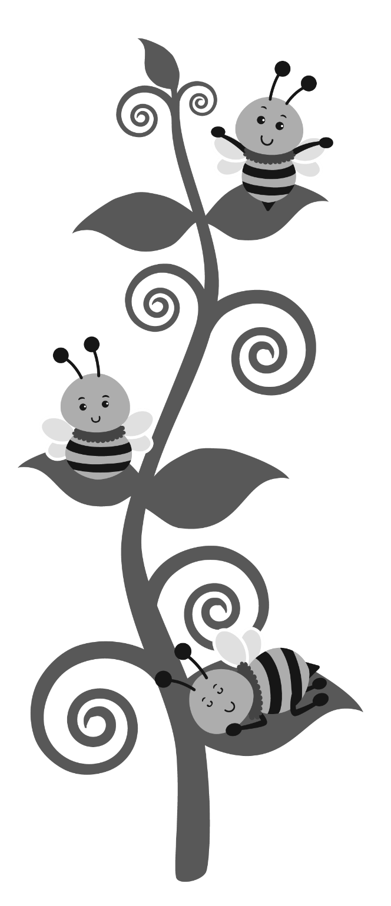
Koj muaj cai tau txais kev ceeb toom ntawm qee cov txheej txheem kev tiv thaiv hauv N.C. Infant-Toddler Program, thiab qhov no tau piav qhia meej hauv phau ntawv "Kev Ceeb Toom TxogMenyuam thiab Tsev Neeg Txoj Cai". Koj tuaj yeem tso siab tau tias txhua cov kauj ruam tsim nyog yuav raug coj los ntawm cov koom haum cuam tshuam ntxov, thiab koj, tus neeg siv khoom, yuav ua lub luag haujlwm tseem ceeb hauv kev txiav txim siab.

Dab tsi yog Txoj Kev Hloov Pauv Hloov Pauv?
Koj thiab koj tus menyuam yuav zoo siab nrog qhov Infant-Toddler Qhov Kev Pab Cuam nyuam mos thiab kev pabcuam.Tej zaum nws yuav nyuaj rau xav txog kev hloov lossis hloov pauv thaum koj tus menyuam muaj hnub nyoog peb xyoos.Kev npaj kev hloov pauv yog ib qho txheej txheem txuas ntxiv uas tshwm sim hauv ntau qhov chaw, suav nrog kev sib tham hauv ad hoc thiab kev sib tham.Daim Ntawv Cog Lus Hloov Kho uas tau sau tseg yuav raug suav nrog hauv koj tsev neeg Txoj Kev Npaj Pabcuam Rau Tsev Neeg (IFSP), thiab koj Tus Kws Pabcuam Thaum Ntxov yuav coj koj mus txog qhov txheej txheem.
Cov haujlwm hauv kev npaj hloov pauv muaj xws li:
- Pab pawg lossis ib tus neeg sib tham thiab sau cov ntaub ntawv ntawm kev muaj nyob hauv zej zog, kev pabcuam, thiab kev txhawb nqa.
- Pab koj thiab koj tus menyuam npaj txhij rau kev hloov pauv kev pabcuam yav tom ntej.
- Qhia koj tus menyuam cov ntaub ntawv (xws li cov ntawv ntsuam xyuas thiab kev soj ntsuam thiab IFSPs) nrog rau lwm tus neeg muab kev pabcuam nrog koj daim ntawv cog lus.

Phau Ntawv Infant-Toddler Qhov Kev Pab Cuam Me thiab Me Nyuam Me
Nov yog ib qho kev qhia dav ntawm qhov yuav tau txais los ntawm Infant-Toddler Qhov Kev Pab Cuam rau koj tsev neeg.
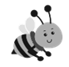
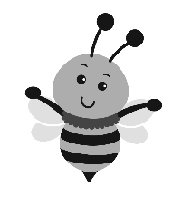
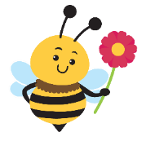
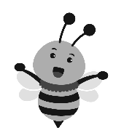
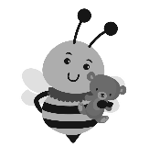
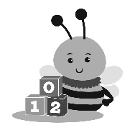
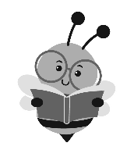
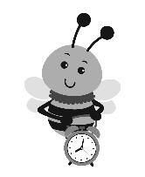
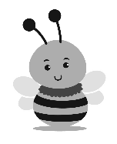
1. Kev xa mus
- Infant-Toddler Qhov kev pab cuam lees txais kev xa mus los ntawm txhua tus, suav nrog cov niam txiv, uas txhawj xeeb txog lawv tus menyuam.
- CDSA hauv zos lees txais kev xa mus los ntawm xov tooj, fax, xa ntawv, lossis kev sib ntsib ntawm tus kheej.
- Tus Neeg Saib Xyuas Kev Pabcuam Thaum Ntxov (EISC) yuav raug muab rau koj tsev neeg thaum tau txais kev xa mus.
Kev ua thawj zaug:
Tau txais Pib
7. Kev hloov pauv
- Thaum tus me nyuam muaj hnub nyoog peb xyoos los yog thaum qhov kev tsim nyog tau txais kev hloov pauv, lawv yuav txav mus los ntawm Infant-Toddler Qhov kev pab cuam.
- Kev tshuaj xyuas IFSP lossis hloov tshiab tuaj yeem thov tau txhua lub sijhawm.
Cov kauj ruam yav tom ntej:
Tawm hauv
Qhov kev pab cuam
5. Kev xa khoom
- Cov kev pabcuam IFSP yuav muab rau koj tus menyuam.
- IFSP cov kev pabcuam yuav tsum pib ua ntej 30 hnub tom qab IFSP txoj kev loj hlob thiab tsev neeg kos npe.
6. IFSP tshuaj xyuas
- Koj tus menyuam thiab tsev neeg yuav xav tau ntau hom kev pab nyob rau lub sijhawm sib txawv.
- Tsawg kawg ib zaug txhua rau lub hlis, IFSP yuav raug tshuaj xyuas kom ntseeg tau tias nws tseem ua tau raws li koj lub hom phiaj thiab cov ntawm koj tus menyuam thiab tsev neeg.
- Tom qab koj ua tiav thiab kos npe rau IFSP, yuav muab ib daim qauv rau koj.
Cov niam txiv muaj kev xaiv kom txav mus los ntawm qhov kev pab cuam ntawm lawv tus kheej, ncua qhov kev txiav txim siab tsim nyog, lossis tso tawm tag nrho.
Cov kauj ruam tom ntej:
Kev pabcuam
4. Txoj Kev Npaj Saib Xyuas Tsev Neeg Uas Tsim Kho rau Txhua Tus Tswvcuab (IFSP)
- Tus neeg saib xyuas kev pabcuam yuav pab koj tsim ib qho IFSP yog tias nws tau tsim tias koj tus menyuam tsim nyog tau txais Infant-Toddler Qhov Kev Pab Cuam nyuam mos.
- Thawj IFSP yuav tsum tau tsim tsis pub dhau 45 hnub tom qab xa mus.
3. Kev Ntsuas thiab Kev Ntsuas
- Kev ntsuam xyuas ntawm koj tus menyuam qhov kev txawj ntse uas twb muaj lawm yuav ua tau los tsim kom muaj nws qhov kev tsim nyog rau Qhov Kev Pabcuam Me Nyuam Me.
- Kev ntsuam xyuas yuav qhia koj tus menyuam lub zog thiab txhua qhov teeb meem uas tuaj yeem pab tau los ntawm cov kev pabcuam thaum ntxov.
2. Kev Sib Tham Thawj
- Ib tus kws saib xyuas kev pabcuam lossis lwm tus tswvcuab hauv pab pawg CDSA yuav nug koj cov lus nug txog koj tus menyuam thaum koj thawj lub rooj sib tham.
- Cov kev sib tham ua ntej no yuav qhia peb txog koj tsev neeg qhov tseem ceeb thiab qhov tseem ceeb, koj tus menyuam qhov kev txawj ntse thiab thaj chaw rau kev vam meej, thiab cov cib fim thiab teeb meem uas koj ntsib hauv koj lub neej txhua hnub.

North Carolina
Infant-Toddler Qhov kev pab cuam

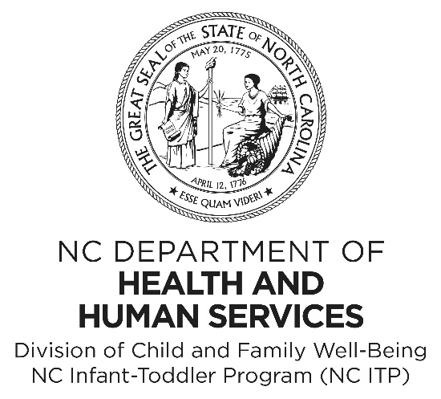

Xeev North Carolina
Department of Health thiab Human Services
Department of Family thiab Child Services
Kev Pabcuam Thaum Ntxov

www.ncdhhs.gov
www.ncdhhs.gov/division-child-and-family-well-being
www.beearly.nc.gov

Koj tuaj yeem luam qhov no thiab faib tawm dawb.
Plaub Hlis Ntuj 2013 | Lub Xya Hli 2019 | Tsib Hlis 2022
Tsis muaj kev ntiav lossis muab kev pabcuam, Lub
Tsev Haujlwm Saib Xyuas Kev Noj Qab Haus Huv thiab Tib Neeg hauv Tebchaws Meskas tau ntxub ntxaug
vim haiv neeg, xim, haiv neeg, poj niam txiv neej, kev ntseeg, hnub nyoog, lossis kev xiam oob qhab.

